**모듈 프로젝트 2**

- Kaggle PlayGround 대회 풀이 -

팀명 : **살려조** [박민이 박수빈 이용희 현동엽 ]

# **목표**

< Team >

- 데이터 전처리와 인코딩을 통해 머신러닝의 목적에 맞게 처리하고 EDA

분석을 통해 데이터를 다양한 각도에서 관찰하고 깊게 이해할 수 있다.

- Kaggle의 Playground 대회 참가를 통해 수업시간에 배웠던 머신러닝

분류, 회귀 문제 복습 및 실력을 향상시킬 수 있다.

< Personal >

| 박민이 | 해당 프로젝트를 진행하며 EDA 분석,분류, 회귀 등 머신러닝에 학습했던 내용의 이해도 및 데이터의 대한 이해도를 높여 머신 러닝 모델을 적절하게 사용할 수 있도록 한다. |
| --- | --- |
| 박수빈 | EDA분석을 통해 데이터에 대한 이해도를 높이고 머신러닝의 기초를 다져 회귀, 분류에 따른 머신러닝 모델을 알맞게 사용할 수 있다. |
| 이용희 | 실습을 함으로써 머신러닝 사용에 대한 전체적인 플로우를 이해하고 데이터 분석, 피처 인코딩 등 다양한 기술을 습득할 수 있다 |
| 현동엽 | 데이터셋에 대한 EDA를 통하여 각 특성이 어떤식으로 영향을 미치는 지에 대해서 심도 있는 이해를 통해 데이터 인코딩, 스케일링, 모델링 활용을 통해 아래의 경진대회의 순위권에 들어가보도록 하자 |

< 경진대회 순위표 >

|  | 0~99팀 | 100~249팀 | 250팀~999팀 | 1000팀이상 |
| --- | --- | --- | --- | --- |
| 금 | 상위 10% | 상위 1위 | 상위 10위 + 0.2% | 상위 10위 + 0.2% |
| 은 | 상위 20% | 상위 20% | 상위 50위 | 상위 5% |
| 동 | 상위 40% | 상위 40% | 상위 100위 | 상위 10% |

# **진행방식**

* A팀, B팀으로 나눠 각각 회귀와 분류 문제를 맡고, 후에 문제를 다시 바꿔서 해결함으로써 모든 팀원이 회귀와 분류 문제를 경험할 수 있다

분석할 데이터 셋

< 분류 >

* 주제 : 뇌졸중 예측 경진대회
* <https://www.kaggle.com/competitions/playground-series-s3e2>
* 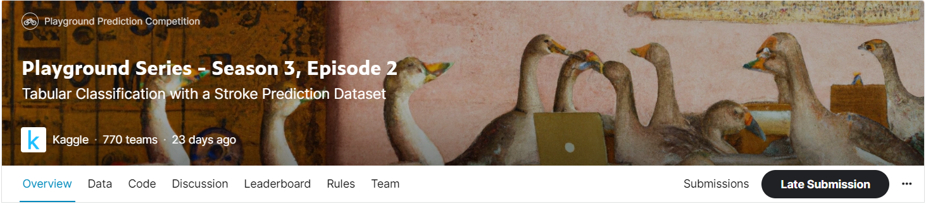

< 회귀 >

* 주제 : 파리 지역 집 값 예측 경진대회
* <https://www.kaggle.com/competitions/playground-series-s3e6/overview>
* 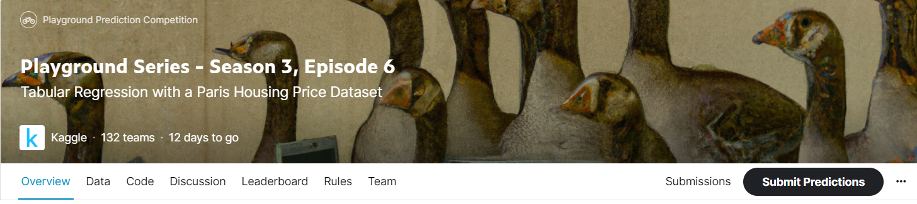

# **업무 분담**

* 기존에 배웠던 내용(회귀, 분류)을 팀원 모두가 익숙해지는 것이 목표인 만큼 모든 프로세스를 다 같이 경험할 수 있도록 유형별로 업무를 나누었다.

- 현동엽(팀장) : 전체적인 일정 작성 및 검토 (회귀->분류)

- 박민이 : EDA분석, 머신러닝 모델 적용 (분류 -> 회귀)

- 박수빈 : EDA분석, 머신러닝 모델 적용 (회귀 -> 분류)

- 이용희 : EDA분석, 머신러닝 모델 적용 (분류 -> 회귀)

# **프로젝트를 통한 기대효과**

1) 대회를 진행하면서, 데이터 정제 및 관리, 협업 관리, 프로젝트 실전 테크닉을 얻을 수 있다.

2) 다양한 머신러닝 모델을 사용해봄으로써 정확도와 예측율을 상승시킬 수 있다.

# **일정표**

| 날짜 | 내용 | | | |
| --- | --- | --- | --- | --- |
| 2/8 | 경진 대회 데이터 셋 선정 및 일정표 작성 | | | |
| 2/9 | 데이터 전략 수립 & EDA | | | |
| 2/10 | 모델 평가 및 성능 향상 테스트 | | | |
| 2/11 | 프로젝트 보충 (주말) | | | |
| 2/12 | 프로젝트 보충 (주말) | | | |
| 2/13 | **분류 / 회귀 프로젝트 팀 변경** | | | |
| 2/14 | 데이터 전략 수립 & EDA | | | |
| 2/15 | 모델 평가 및 성능 향상 테스트 | | | |
| 2/16 | 프로젝트 보고서 및 ppt 작성 | | | |
| 2/17 | 프로젝트 보고서 및 ppt 작성 2 | | | |
| 2/18 | 프로젝트 보고서 및 ppt 제출 (주말) | | | |
| 2/19 | 프로젝트 보고서 및 ppt 준비 (주말) | | | |
| 2/20 | 특강 예정 | | | |
| 2/21 | 프로젝트 발표 | | | |